危废料坑电气线路防爆改造工程招标书

一、投标邀请
鑫广绿环再生资源股份有限公司现对公司危废料坑电气线路防爆改造工程进行招标，特邀请贵公司参加投标。
1、项目简介：
项目内容：危废料坑电气线路防爆改造工程（具体明细详见附件二）。
1.2 项目地址：鑫广绿环再生资源股份有限公司
2、投标人资质要求：
3.1 符合国家和地方的相关要求和规定。
3.2投标人须具备专业资质，要求证照齐全，具备制作或者出售及安装标的物的资质。
3.2.1要求施工单位具备建筑机电安装三级及以上资质。
3、发标与投标信息：
3.1 发标时间：2021年4月7日（周三）。
3.2 招标人：鑫广绿环再生资源股份有限公司。
3.3 返标截止时间：202年4月13日12：00。
3.4 返标地点：烟台市开发区开封路8号，鑫广绿环再生资源股份有限公司 审计部 李佳欣收（0535-6977130）
3.5 招标联系人：钟连芹（手机18663875734）。
3.6技术答疑部门：林经理（电话13156900324）
3.7开标时间：2021年4月13日14：00
3.8开标地点：烟台市开发区开封路8号，鑫广绿环再生资源股份有限公司一楼大会议室。
3.9开标方式：内部开标
二、投标须知
1、适用范围：
本招标文件仅适用于本次投标所叙述的危废料坑电气线路防爆改造工程
2、名称定义：
2.1 招标人：指鑫广绿环再生资源股份有限公司。
2.2 投标人：指提交满足所有条件，并提供可行性方案、合理的进度表和报价，有资质参加投标的公司单位。
2.3 中标人：指获得此项目订单的公司单位。
3、交货工期：
3.1 本项目制作周期为签订合同次日起10天。
3.2中标人须在与业主签订制作合同后迅速安排制作，做好该项目中标人厂内自制部分的材料及外购部件的采购工作，以保证该项目保质保量按时完成，逾期造成招标人的相应损失需由中标人承担。
4、投标文件及组成：
4.1投标人本企业有关证明复印件，如：营业执照、资质证书、安全证书、其它信誉证书等。
4.2开标一览表（报价汇总表）（见附件一）。
5、投标文件：
5.1 投标文件一式1份。
5.2投标书及报价表须加盖单位公章和法人章，投标文件将严格保密并装在密封的信封内提交，此文件应该打印或者钢笔书写。
5.3信封上应该注明：项目名称、投标人公司全称、地址、联系人姓名和联系方式。招标人不接受口头，电话或者通过传真投标。
5.4投标文件的任何修改和擦除须由投标人签字并记录改动日期。
5.5投标人在合同执行中，如果发现自己的工作有与业主的图纸、技术要求、中国的法律法规和规范标准不符，应在相关工作进行前及时通报业主。
5.6当投标人提交投标文件时，即表明:投标人已阅读并理解了招标文件，同意招标文件中的合同条款，投标报价是根据标书要求制定的。投标人如在招标文件中发现任何错误、内容不一致或引起歧义的地方，应立即以书面形式与业主联系。
5.7业主可以更改要求或拒绝所有投标。
5.8投标人须注意：本项目不允许承包商进行分包或转包。
6、报价要求：
6.1 投标人报价应包括本招标文件所确定的项目内容，且都应满足国家及地方的法律法规、规范标准和业主要求。
6.2 投标人应根据标书项目内容，以及执行合同条款所必须发生的费用，对项目进行总承包报价，一旦中标，则合同总价将固定不变。
6.3 投标人应对报价的完整性承担全面责任，若报价中没有包括招标项目的某些工程内容；或招标人虽未明确写明，而这又是完成整个项目所不可缺少的某些制作内容；或该制作并没有按业主的要求施工，而产生的返工工作量，合同中标人将无权为这些漏项或不符合要求的工程对合同总价向业主提出追加
6.4 投标人须充分考虑报价中包括人工费、材料费、加工费、预租费用、验收费、运杂费、装卸费、利润、税金（包括但不限于13%的增值税）、其它直接费、间接费等全部相关费用（需附计算书）。招标人认为投标人的报价中已包括了所有与制作项目相关的费用，合同签订后业主将不接受承包商以任何理由提出的费用追加或增补要求。
6.5投标报价以人民币为单位，并且书写有文字和数字，如果二者数值上不符，以价低内容为准。
7、项目管理
7.1中标人须严格遵守国家和地方的法律法规，严格遵守招标人的各项技术要求。
7.2中标人应根据工程进度要求制定并提供一份完整的项目进度表。
7.3 任何项目变更须得到业主负责人黄杰签字同意，否则业主将不予支付相关费用及承担任何责任。
7.4项目制作过程中，发现的任何问题，中标人应及时报告招标人并经招标人确认，不能随意制作，否则产生的一切损失、费用及相关后果由中标人承担。
7.5本制作项目制作完毕运抵招标人现场并验收后保质期1年。
7.6设备安装过程中，投标人需在招标人安装现场每天至少安排1人协助解决安装过程中遇到的问题。（如果不需要安装，则不需要安排人员）
7.7如果投标人无法达到以上管理要求，招标人有权解除合同，中标人须承担由此引起的一切后果。
8、到货要求
8.1中标人按约定时间按时按量交货。
8.2中标人按招标人要求将项目制作部分运抵招标人指定位置并负责卸货，招标人仅提供必要人员及叉车等内部可提供的协助，所需吊装等设备需中标人提前联系并承担费用。
8.3由于运输及装卸造成的碰伤、划伤及其他问题，影响安装部分中标人应及时修复，否则业主有权不验收。
9、验收要求
根据现场要求验收，验收标准：根据生产的设计及运行要求。
10、付款方式：签订合同支付50%，制作完成验收合格后支付45%（其中50%款项以银行电子承兑汇票形式支付），剩余5%为质保金验收之日起一年后支付。
11、合同签订
11.1中标单位应在接到邀请人通知（电话、邮件、书面等任一形式）后的5天内与招标人签订书面合同。
11.2合同的主要条款原则上包含本招标文件的条件及相关要求，但合同的非主要条款5天内达不成一致的，作废标处理。主要条款的解释按照《合同法》和招标文件内容的解释为准。

附件一：
开标一览表
项目名称：危废料坑电气线路防爆改造工程
投标单位名称
质量标准
总报价 | 万元（人民币）
序号 | 名称 | 报价 | 备注
1 | 安装工程报价 |  | 附表详单  （按《安装工程报价表》填写）
合计总金额
工期 | 工期10天
付款方式 | 签订合同后支付50%，安装验收后支付45%，一年质保金5%。其中50%的款项以银行电子承兑方式支付。
其他要求 | 1.本页必须加盖公章
 | 2、此报价包含人工费及劳保费,运费,安装费等9%增值税发票。

备注：1.本页必须加盖公章
2、此报价包含人工费及劳保费、运费、安装费等9%增值税发票。

附件二：
安装工程报价表
工程名称:鑫广绿环危废料坑电气线路防爆改造工程 | 第 1 页 共 2 页
项目名称： | 鑫广绿环再生资源股份有限公司危废料坑电气线路防爆改造工程（下层）
品名 | 型号 | 单位 | 数量 | 备注 | 单价 | 合计
防爆配电箱 | 主电箱 | 台 | 1
防爆配电箱 | 分电箱 | 台 | 3
镀锌管 | DN32 | 米 | 200
镀锌管 | DN25 | 米 | 180
镀锌管 | DN20 | 米 | 300
防爆灯 | LED200W | 个 | 6
铜电缆 | ZR-YJVR5*10 | 米 | 210
铜电缆 | ZR-YJVR3*2.5 | 米 | 350
铜电缆 | ZR-YJVR5*4 | 米 | 200
电缆敷设 | ZR-YJVR5*10 | 米 | 210 | 高度6米
电源线安装 | ZR-YJVR3*2.5 | 米 | 350 | 高度6米
电源线安装 | ZR-YJVR5*4 | 米 | 200 | 高度6米
防爆灯具安装及接线 |  | 套 | 6 | 高度6米
防爆插座安装 | 220/380风扇电机水泵预留 | 套 | 20 | 高度3.5米
镀锌管安装 | DN32 | 米 | 200 | 高度6米
镀锌管安装 | DN25 | 米 | 180 | 高度6米
镀锌管安装 | DN20 | 米 | 320 | 高度6米
电箱安装及接线调试 | 电缆、铜线压接 | 套 | 4
拆除车间原有线路 |  | 项 | 1
机械辅材费 | 机械工具、升降车及辅材 | 项 | 1 | 含防爆接线盒、挠性管、活接、接头、接地卡、接地线等
劳保费 |  | 项 | 1
小计
第 2 页 共 2 页
项目名称： | 鑫广绿环再生资源股份有限公司危废料坑电气线路防爆改造工程（行车平台）
品名 | 型号 | 单位 | 数量 | 备注 | 合计 | 总计
防爆配电箱 | 照明 | 台 | 1
镀锌管 | DN20 | 米 | 200
铜电缆 | YJVR3*2.5 | 米 | 360
铜电缆 | YJVR5*10 | 米 | 20
防爆灯 | LED400W | 个 | 21
镀锌管 | DN20 | 米 | 340
桥架安装 | 100*100 | 米 | 4
电缆敷设 | YJVR5*10 | 米 | 20 | 高度5米
电源线安装 | 3*2.5 | 米 | 360 | 高度5米
防爆灯具安装及接线 |  | 套 | 21 | 高度5米
镀锌管安装 | DN20 | 米 | 320 | 高度6米
电箱安装及接线调试 | 电缆、铜线压接 | 套 | 1
机械辅材费 | 机械工具及辅材 | 项 | 1 | 含防爆接线盒、挠性管、活接、接头、接地卡、接地线等
劳保费 |  | 项 | 1
小计
总计：

绿环防爆线路改造实施方案
说明：改造分下层和平台两部分，各部分改造要求及施工方案如下。
下层：
- 车间照明、动力线路全部采用镀锌钢管丝接敷设安装，车间内禁止动火作业。
- 电源部分配置1个防爆主电箱，分8个回路。动力防爆电箱3个回路、照明2个回路、卷帘门2个回路，备用1个回路。
- 车间内配置3个防爆分电箱。
3.1电箱1和电箱2分8个回路，卷帘门2个回路、电机水泵2个回路、风扇插座预留2个回路，备用2个回路.
3.2电箱3分9个回路，卷帘门3个回路、电机水泵2个回路、风扇插座预留2个回路，备用2个回路.
实施方案如下：从隔壁配电室指定开关引出一路5*10线缆，经过室内电缆沟敷设至墙体，然后经由垂直电缆桥架，墙体开孔至室外防爆主箱，防爆主箱设置8回路，车间内3路分电箱个一路，室外卷帘门控制箱2路，预留三路备用。防爆箱采用防水设计。车间内的1/2#分电箱设置11回路，其中2路卷帘门、1路照明、3路380V防爆插座、3路220V防爆插座，预留220V、380V防爆插座各1路。3#分电箱在1/2# 分电箱的基础上增加3回路控制。所有回路、线缆均采用一路一控一管原则。

改造区域平面图
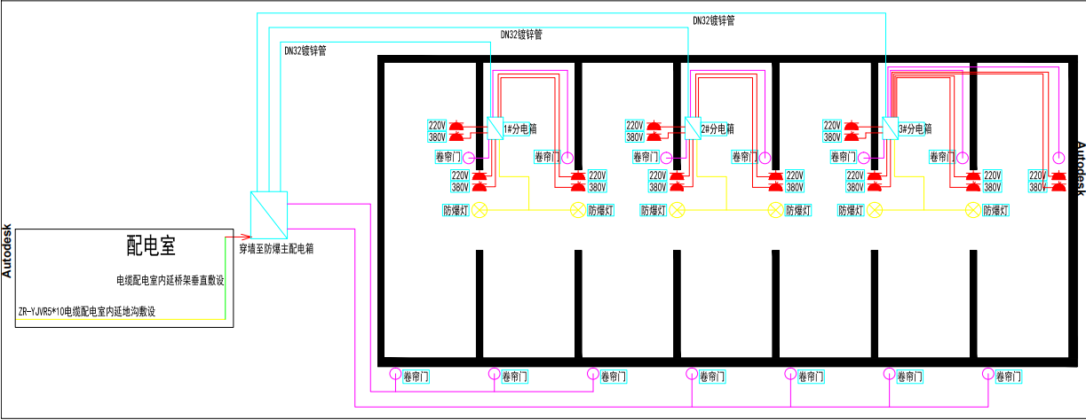

主防爆箱系统图
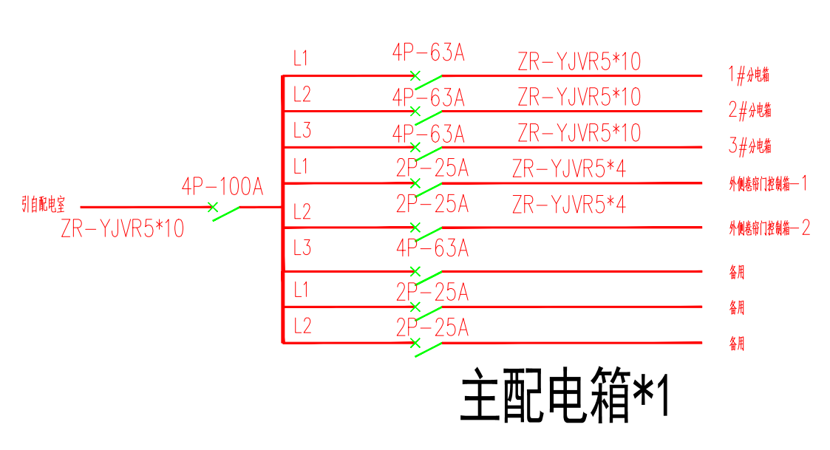

1#、2#分电箱系统图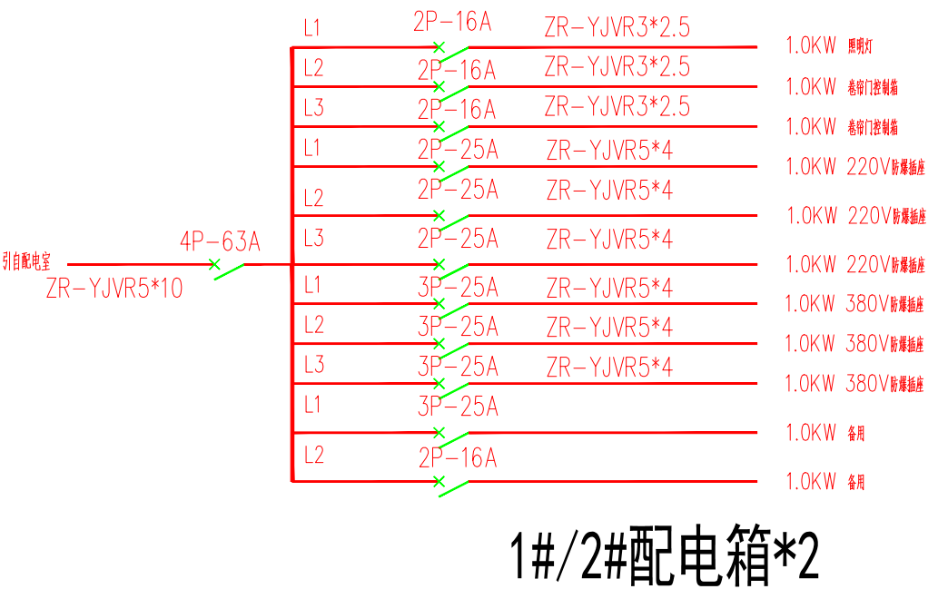
3#分电箱系统
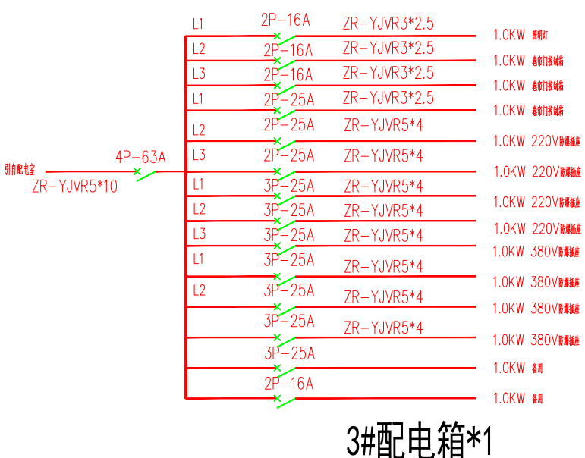

平台：
1.车间照明、全部采用镀锌钢管丝接敷设安装，车间内禁止动火作业。
2.电源部分配置1个防爆主电箱，分6个回路。照明5个回路、备用1个回路。
实施方案如下：在操作室设置一台照明控制箱，分8个回路。根据客户需求设计7个分区回路、备用1个回路。管线延顶敷设安装。所有回路均采用一路一控一管原则。施工过程中严格执行操作规范，严格做好个人防护，最大限度的配合客户的需求。

照明配电箱系统图：

